pour Asus R457UR (Windows 10)

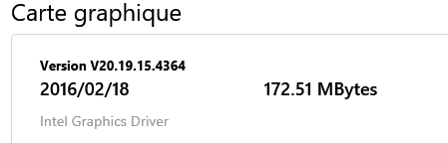

Ce n’est pas une CG mais cœur graphique intégré dans le processeur Intel

Pour le VivoBook Pro 17 N705FD

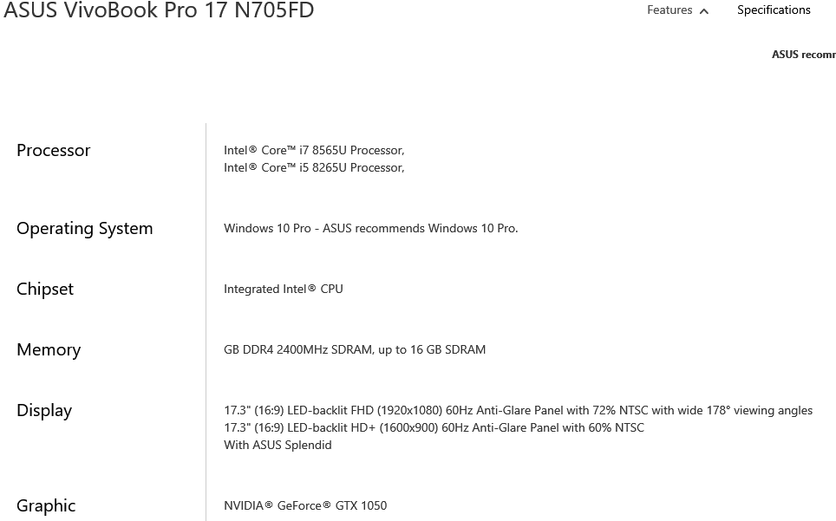

Donc pilote 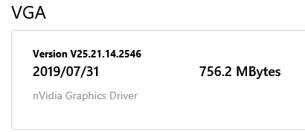

Et UD 620 ce n'est pas une CG mais cœur graphique intégré dans le processeur Intel

pour le R500VD cœur graphique intégré Intel HD pour ce n’est pas une CG et voici le pilote chez ASUS bizarre c’est NVIDIA… !!!

